  многокомн. апарт. на несколько месяцев (меньше года)
  Санкт-Петербург, район Василеостровский, бул. Александра Грина, 3
  Метро: Приморская, 7 мин. на машине
  40 000 ₽ в месяц
  1 мес. предоплата + депозит, комиссия 0%
    Общая информация:
    Этаж: | 12 / 19
    Общая площадь: | 25.0 м²
    Площадь комнат: | —
    Жилая площадь: | —
    Площадь кухни: | —
    В квартире:
     | Кухонная мебель
     | Мебель
     | Холодильник
     | Можно с животными
     | Можно с детьми
     | Телевизор
     | Стиральная машина
     | Лоджия
     | Телефон
  30 сентября, 13:50
  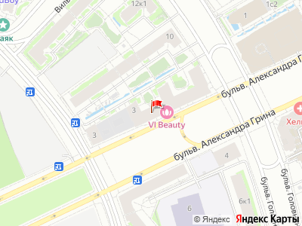
Представитель: Морской фасад
Уютная квартира у Финского залива | Васильевский остров | аренда от 1 месяца
Сдаётся полностью оборудованная квартира в современном ЖК на Васильевском острове.
Финский залив — в нескольких минутах пешком, рядом Линейный парк, магазины, кафе и всё необходимое для комфортной жизни. Закрытая территория, благоустроенный двор без машин.
В квартире есть всё необходимое:
- Двуспальная кровать 160х200 с ортопедическим матрасом;
- Оборудованная кухня: холодильник, варочная панель, микроволновка, чайник, посуда;
- Smart TV и высокоскоростной Wi-Fi;
- Стиральная машина и водонагреватель;
- Фен, утюг, гладильная доска, сушилка.
Можно заехать и сразу жить — квартира полностью меблирована и готова для длительного проживания одного человека или пары.
Сервис для наших жильцов.
Важное преимущество — во время проживания вы можете пользоваться сервисом нашей сети апартаментов со специальной скидкой для долгосрочных гостей:
- профессиональная уборка квартиры,
- замена постельного белья,
- замена полотенец.
Пользуйтесь сервисом тогда, когда вам удобно: живёте как дома, а бытовые заботы при желании можно доверить нам.
Расположение:
- Финский залив — 5-10 минут пешком,
- Линейный парк — 5 минут,
- м. Приморская — несколько минут на транспорте,
- ЗСД — 10 минут,
- Центр Петербурга — около 20 минут на автомобиле.
Рядом Севкабель Порт и Брусницын, кафе, рестораны, магазины и прогулочные зоны.
Условия:
- Для одного человека или пары;
- Без курения;
- Без вечеринок;
- Без животных.
Сеть апартаментов Морской Фасад
Живите у залива — с комфортом как дома и сервисом апартаментов.
Телефоны: +7 983 067-14-29
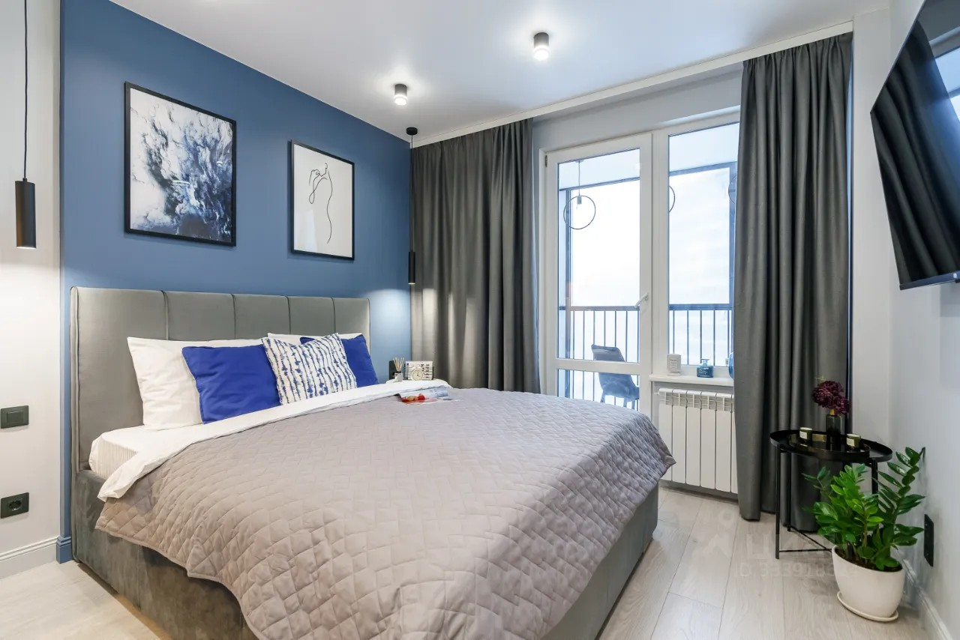 | 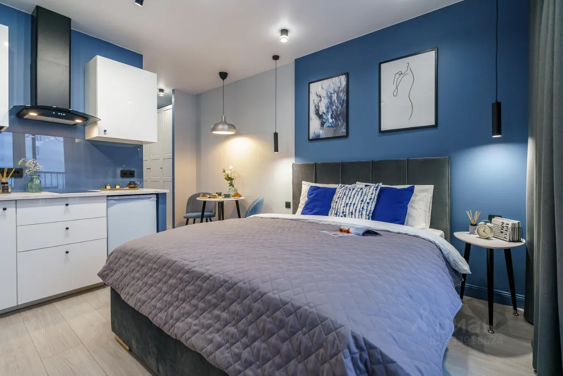
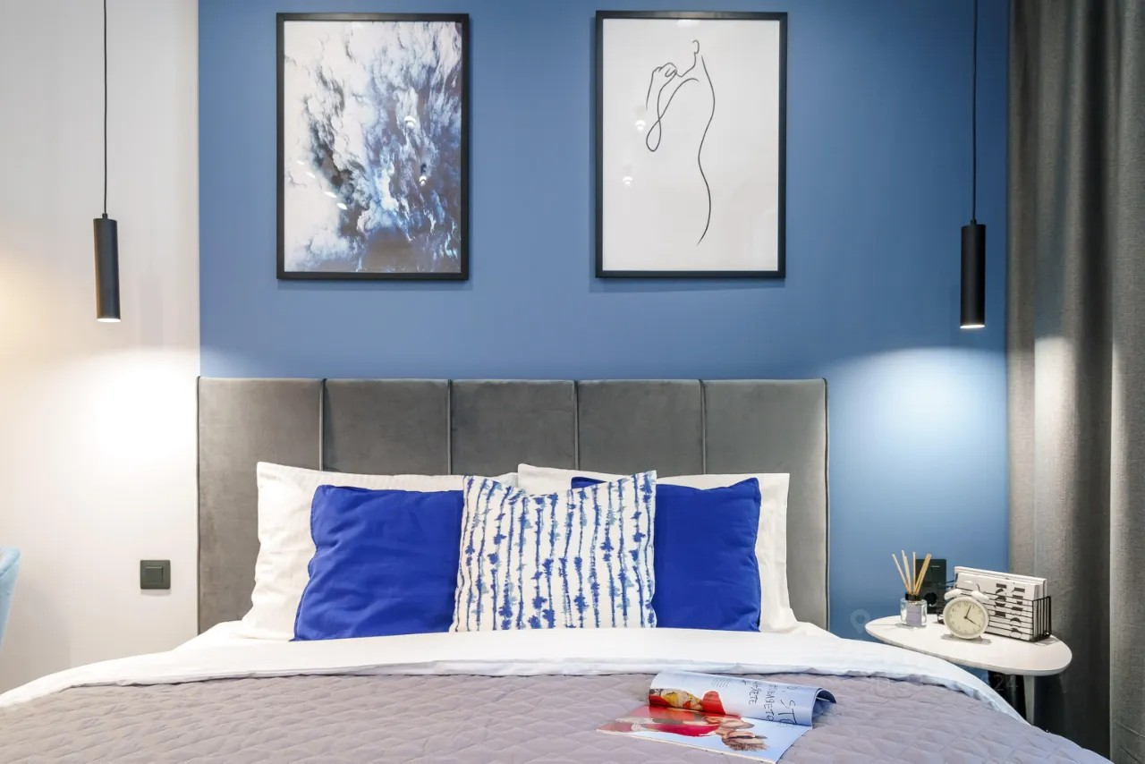 | 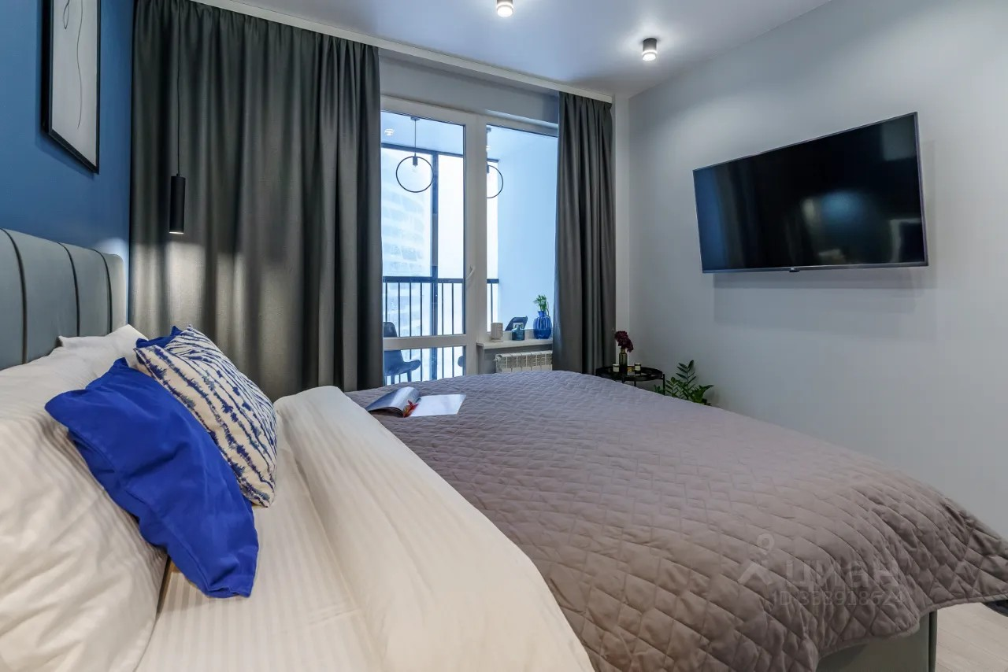
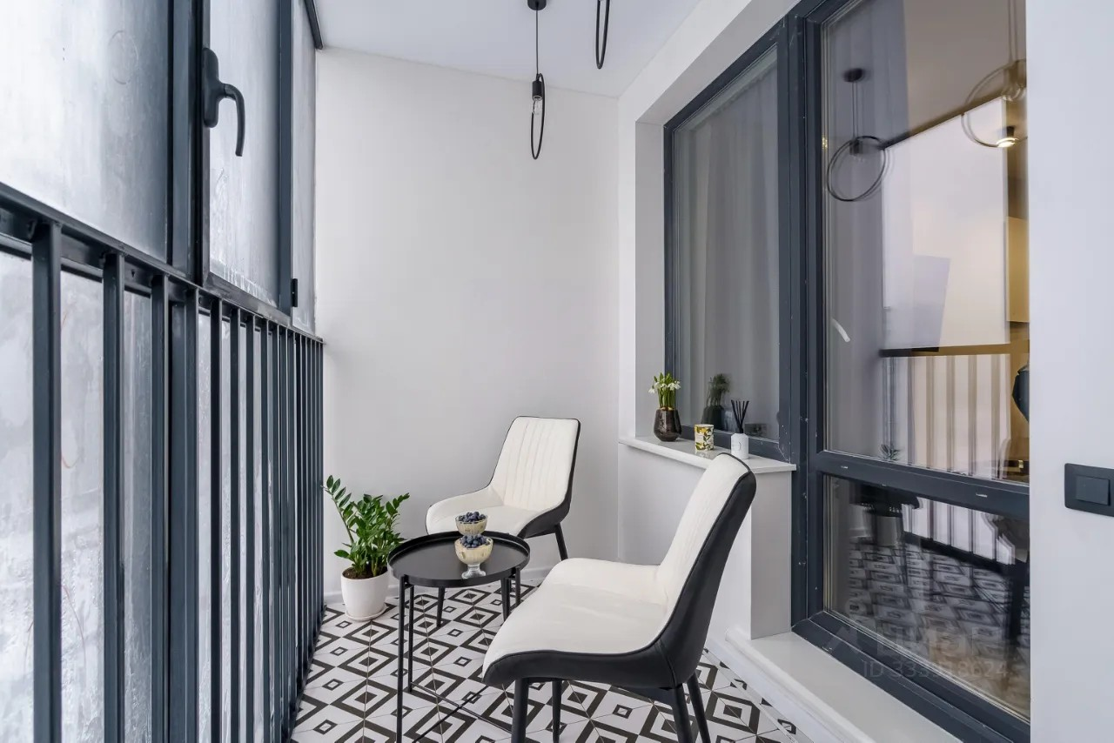 | 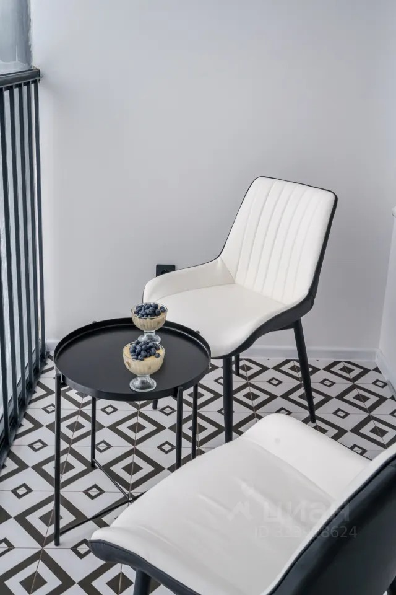
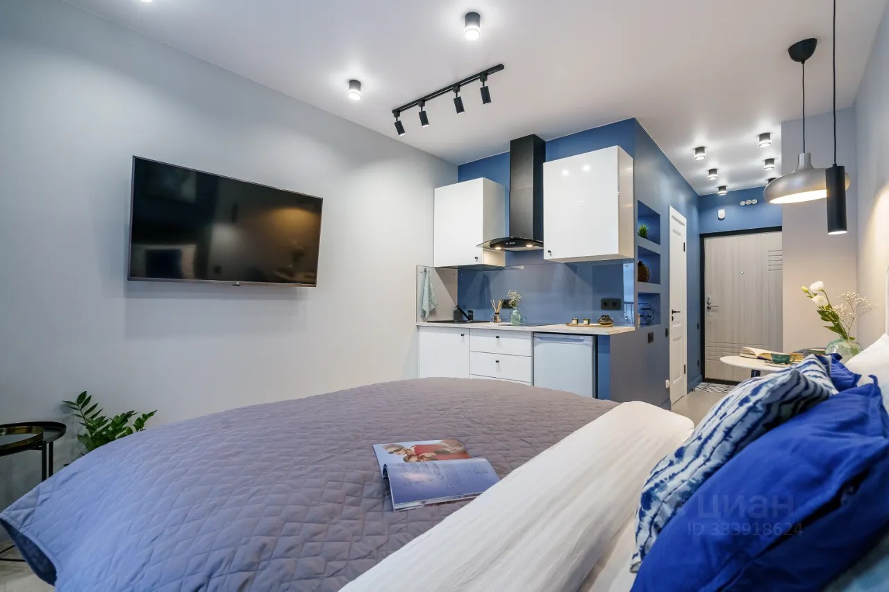 | 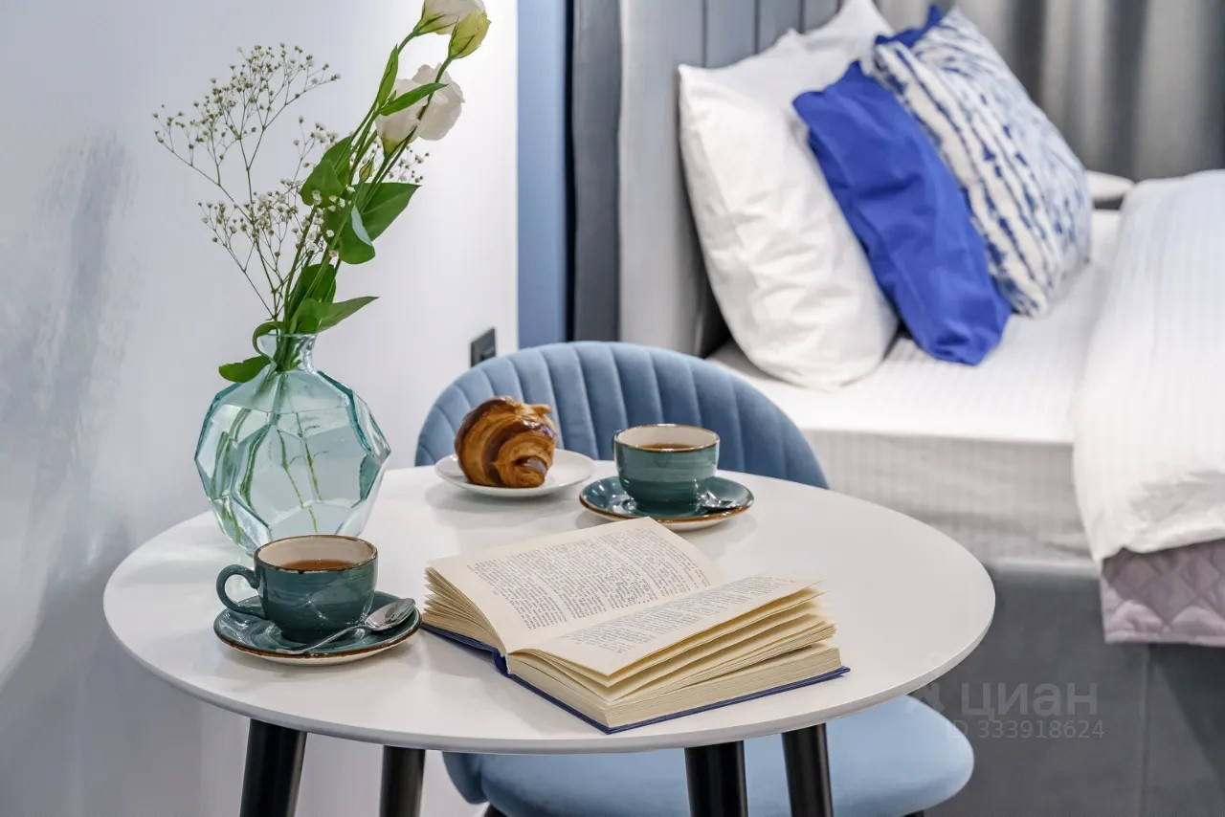
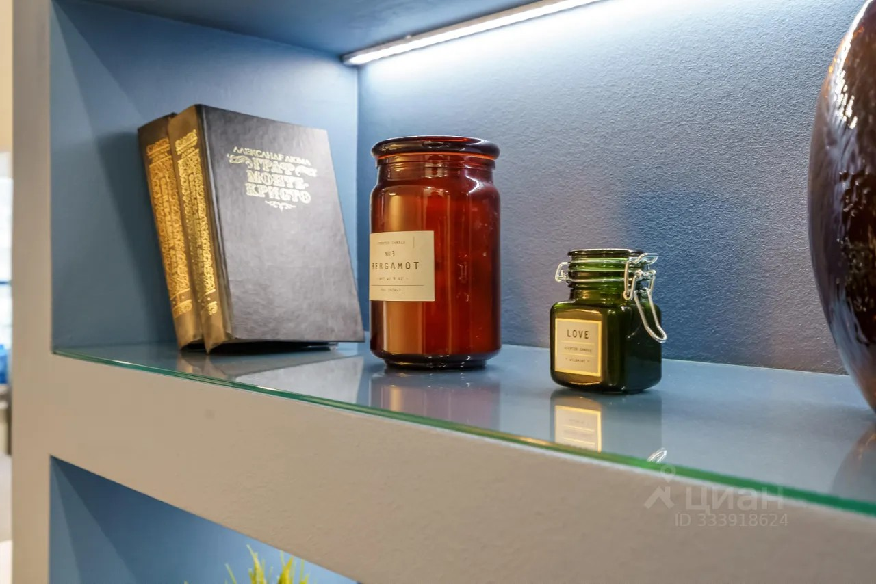 | 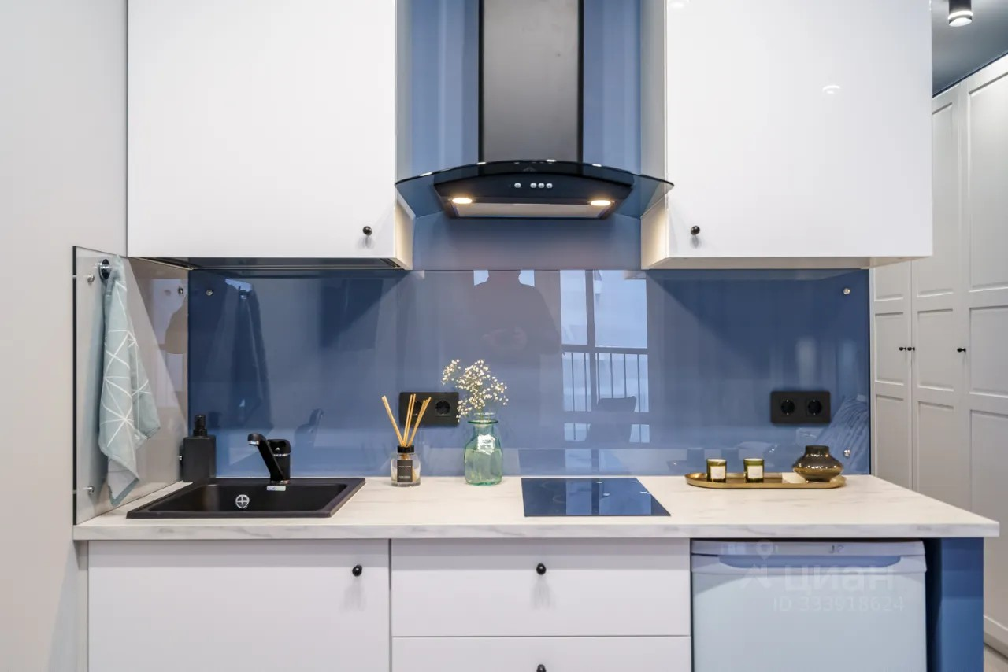
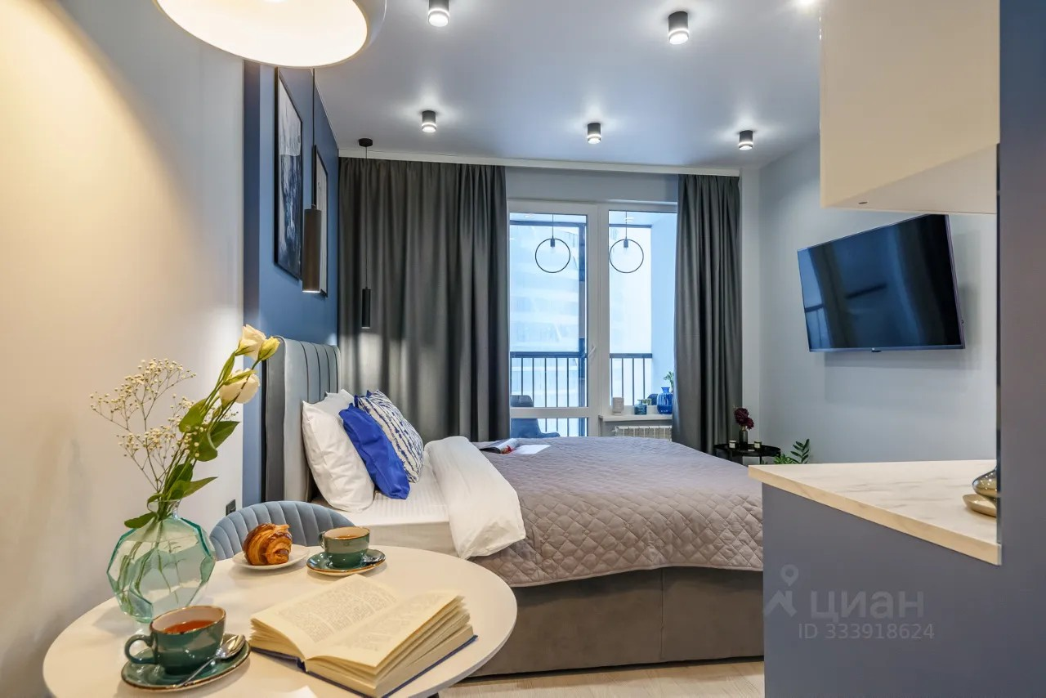 | 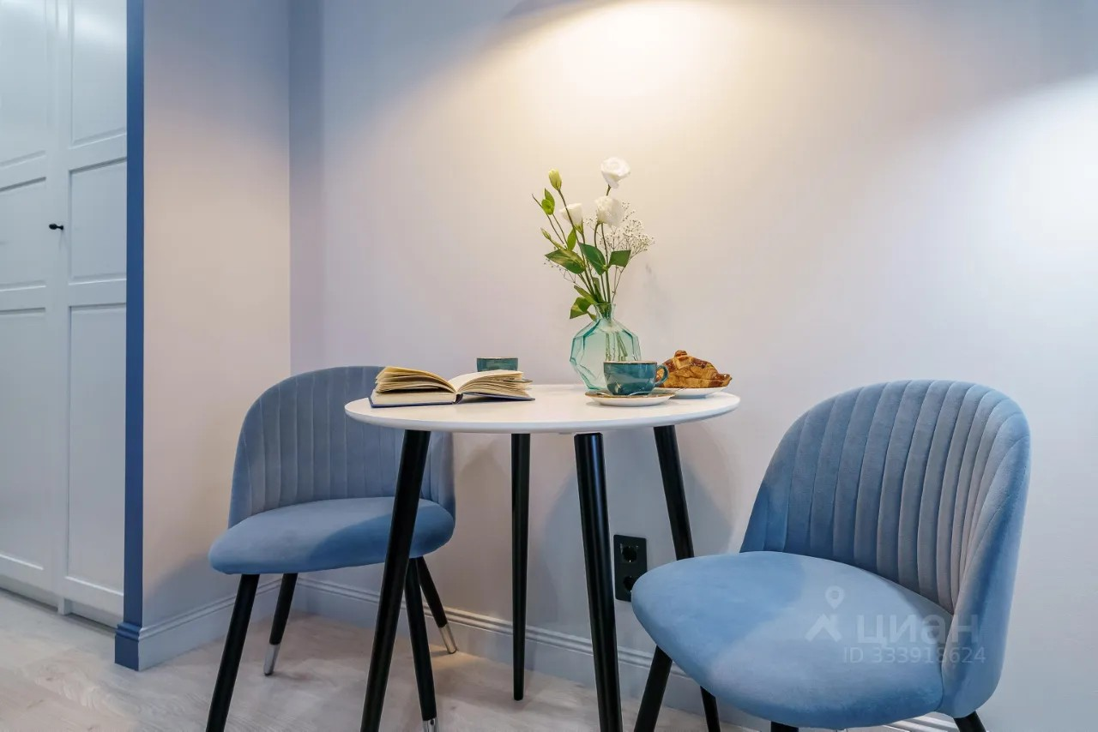
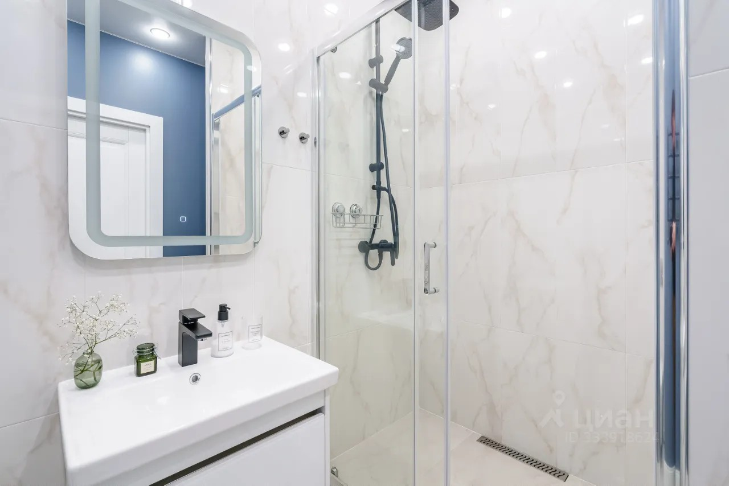 | 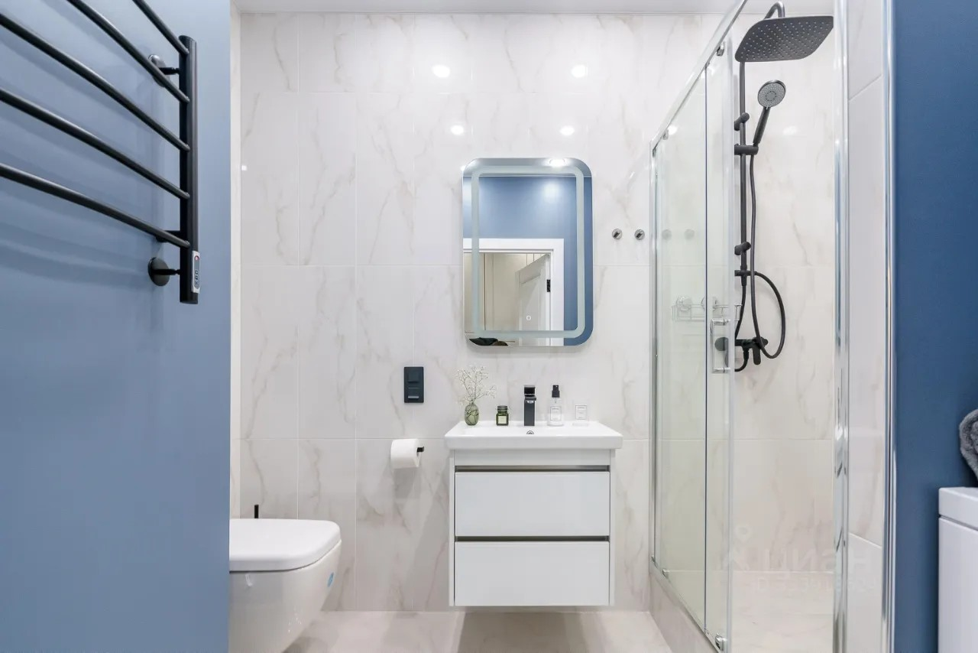
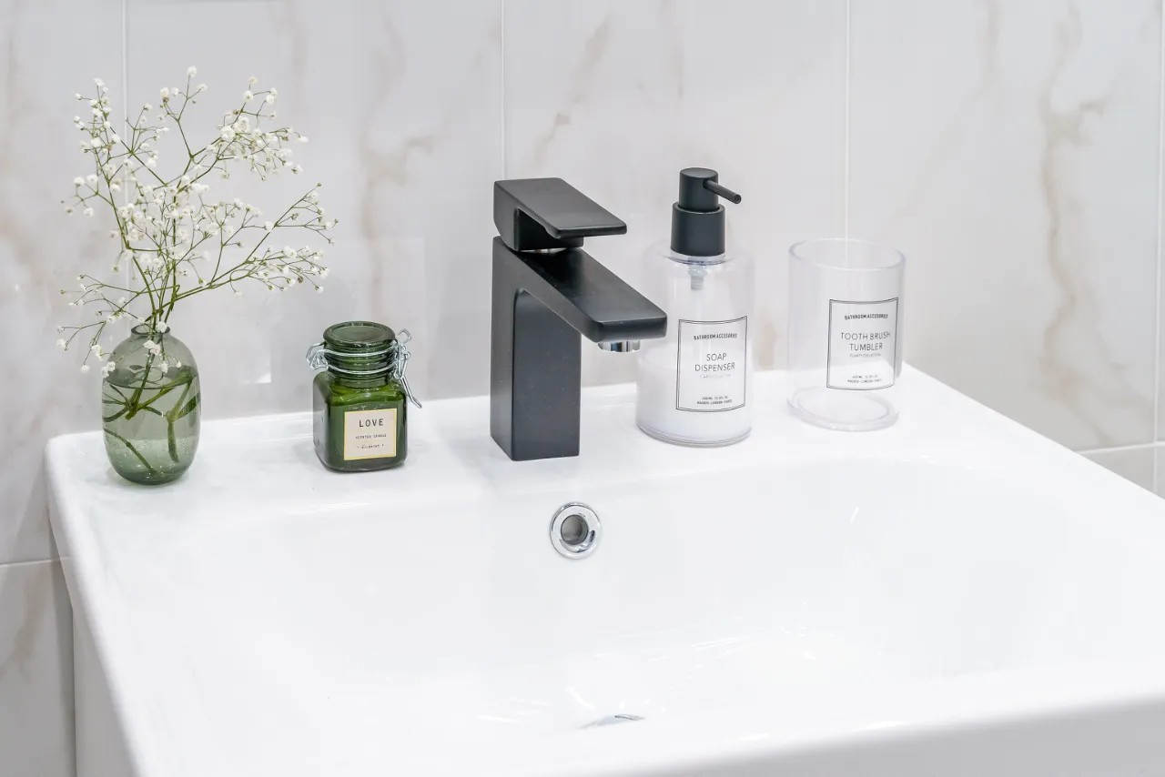 | 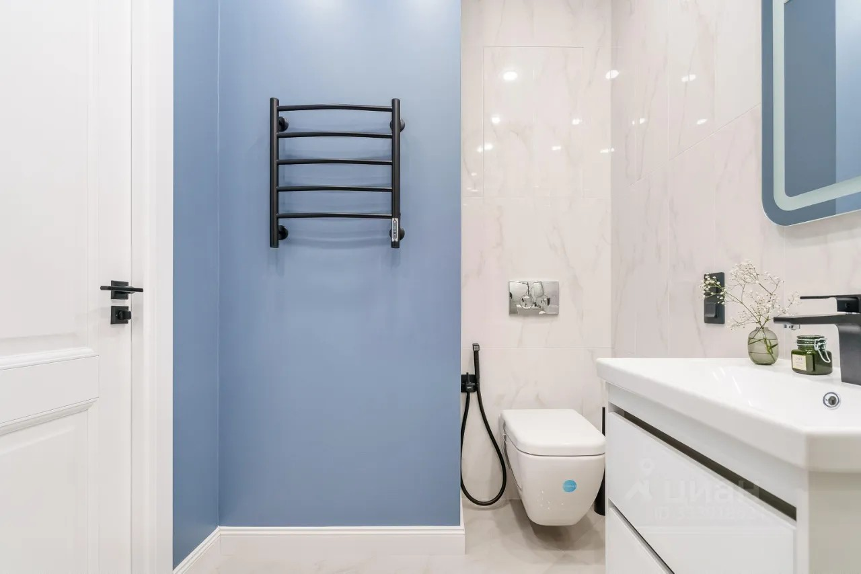
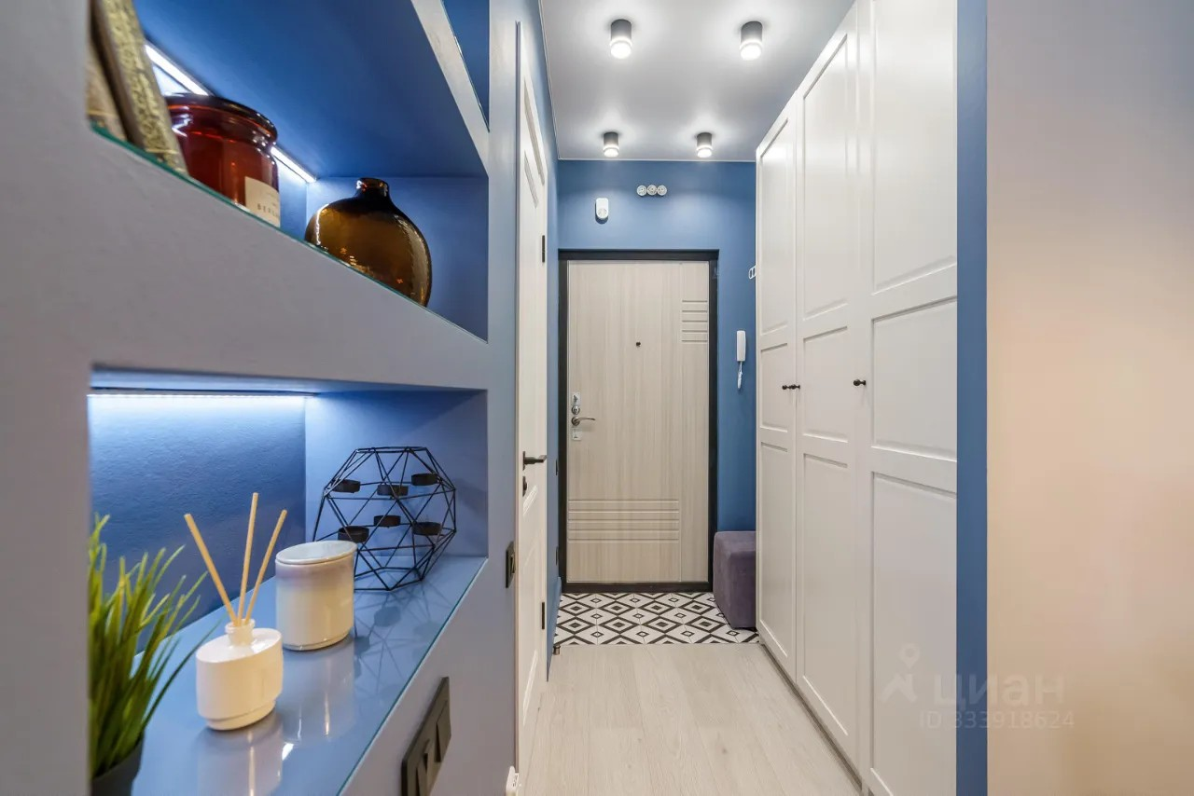 | 